Podnebné pásy a ekosystémy
Obsahový cíl:
- Žák vyjmenuje a pojmenuje kontinenty, podnebné pásy, uvede jejich stručnou charakteristiku, ekosystémy.
- Žák zařadí rostliny, zvířata a podnebí do správného podnebného pásu.

Jazykový cíl:
- Žák zvládne slovní přepis čísla a jednotky, řešení přesmyček, vysvětlení významu slov, vyjádření se vlastními slovy, popsání jednoho libovolně zvoleného ekosystému s využitím daných frází

Slovní zásoba:
kontinent, teplota, stupeň celsia, planeta Země, podnebné pásy, severní/jižní polární kruh, obratník Kozoroha/Raka, rovník, polární pás, mírný, subtropický, tropický, jaro, léto, podzim, zima, horko, tajga, poušť, savana, stepi, prérie, tundra, deštný prales, polární oblasti, les, sucho, vlhko, jehličnatý/listnatý strom, půda, keř, mech, močál, období, průměrná, srážky, roční období, pást se (zvířata), neobydlené, antilopa, lední medvěd, los, klokan, vlk, tučňák, orangutan, tuleň, velbloud, hyena, veverka, daněk, prase divoké, panda, koala, bizon, slon, medvěd grizzly, lev, sup, žirafa, nosorožec, gorila, papoušek, eukalyptus, baobab, liána, orchidej, dub, buk, bříza, borovice, smrk, modřín, lišejník, mech, tráva, buvolí tráva, pýr, pelyněk, kaktus
Jazykové struktury:
…se nachází…, žijí tam….., rostou tam…, průměrná teplota je…

Podnebné pásy a ekosystémy
Evropa | Asie | Afrika | Austrálie | Jižní Amerika | Severní Amerika | Antarktida
1. Zapiš názvy kontinentů do mapy.

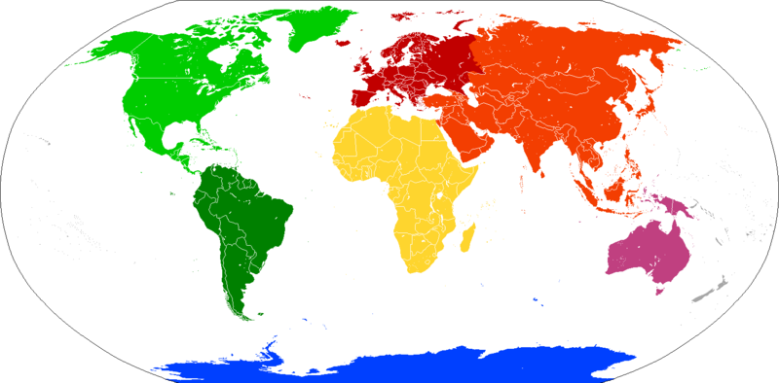

Na kterém kontinentu myslíš, že je nejvyšší teplota:
…………………………………………………………….

Na kterém kontinentu myslíš, že je nejnižší teplota:
…………………………………………………………….
…………………………………………………………….… ………………………………………………………….

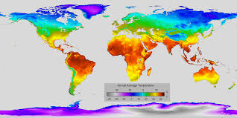
2. Barvy na obrázku ukazují teplotu v různých částech světa. Podívej se na mapu a odpověz na otázky.
Která barva ukazuje nejteplejší oblasti? …………………………
Která barva ukazuje nejstudenější oblasti? ……………………..
Jakou barvu má na mapě Česká republika? ……………………..
Jakou barvu má na mapě tvoje země? ……………………..
Tohle je stupnice teplot. Teplotu měříme ve stupních Celsia (°C).
3. Napiš, jak čteme:
-40 °C = mínus čtyřicet stupňů Celsia 0 °C = nula stupňů Celsia
-30 °C = 5 °C =
- 25 °C = 25 °C =
-20 °C = 10 °C =
-10 °C = 20 °C =
-5 °C = 30 °C =

Když se podíváš znovu na mapu ve cvičení 2, vidíš, že barvy tvoří pruhy
Těmto pruhům říkáme PODNEBNÉ PÁSY.
Planeta Země
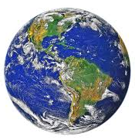

4. Napiš, jaké podnebné pásy jsou na naší planetě.
1. ……………………………… 2. ……………………………… 3. ……………………………… 4. ………………………………
5. V jakém podnebném pásu se nachází tvoje země? Zakroužkuj správnou odpověď.
Moje země se nachází v tropickém pásu / subtropickém pásu / mírném pásu / polárním pásu.
6. Doplň chybějící informace do obrázků:

7. Spoj linkou, co k sobě patří.
tropický pás je to pás mezi mírným a polárním pásem, jsou tam 4 roční období (jaro, léto, podzim, zima)
subtropický pás je to pás za polárním kruhem, je tam velmi zima
mírný pás je to pás kolem rovníku, mezi obratníkem Raka a Kozoroha, je tam horko celý rok
polární pás je to pás mezi tropickým a mírným pásem
8. V tabulce jsou názvy osmi ekosystémů. Přiřaď je k obrázkům.
tajga | poušť | savana | stepi a prérie | tundra | deštný prales | polární oblasti | les
4
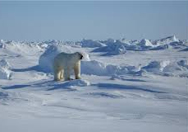
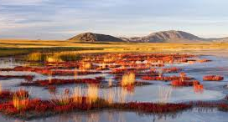
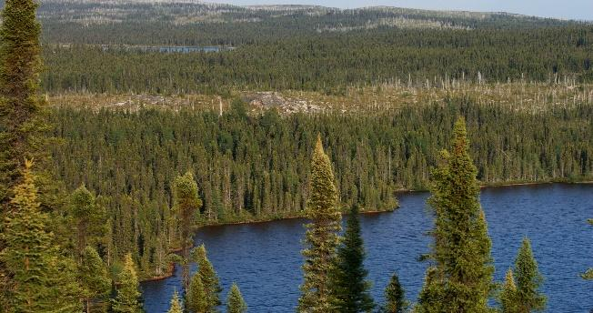
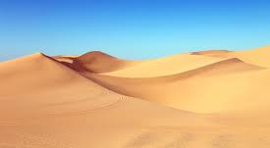
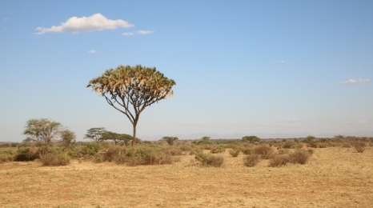
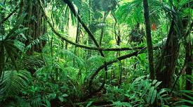
3
2
1

6
5
4

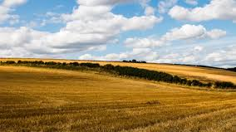
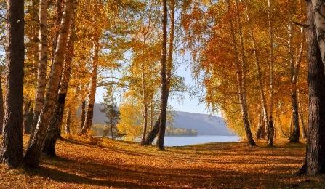

8
7

9. Spoj, co k sobě patří:
tajga
poušť
savan
stepi a prérie
tundra
deštný prales
polární oblasti
les
travnaté oblasti tropického a subtropického pásu
chladná oblast mezi tajgou a polárními oblastmi, bez lesů
velmi vlhké lesy v tropickém pásu
lesnatá oblast v mírném pásu
jehličnaté lesy, hlavně v Kanadě a na Sibiři
velmi suché oblasti, kde je málo vody, jsou hlavně kolem obratníků
travnaté oblasti mírného pásu
velmi studené oblasti, pokryté ledem a sněhem

10. Kde se nachází? Říkej, kde se ekosystémy nachází (v tropickém pásu, v subtropickém pásu, v mírném pásu, v polárním pásu). Barvy ve cvičení 9 ti napoví:
Např. Tajga se nachází v mírném pásu…
11. Ve slovech dole jsou zpřeházená písmena. Najdi osm ekosystémů v přesmyčkách.
ŤOUPŠ POUŠŤ SEL
GAJTA RÁLNOPÍ TIBLOSA
DRUNAT VANASA
PITES a RIPÉRE TŠENÝD SEPRLA
12. Přiřaď slova k obrázkům.
jehličnatý strom | listnatý strom | 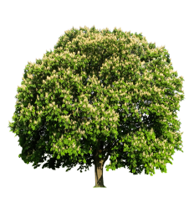  suchá půda | keř | mech | močál
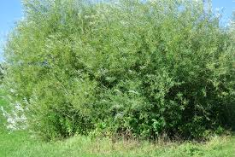
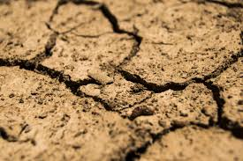
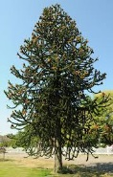
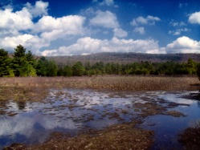
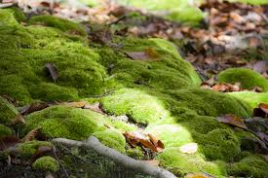

13. Přečti si text o ekosystémech. Doplň názvy ekosystémů do textu.
savany deštné pralesy pouště lesy stepi a prérie tajga tundra polární oblasti
…………………. se nachází v tropickém a subtropickém pásu. Je tady hlavně tráva nebo keře, jen málo stromů. Průměrná teplota během dne je 26,5 ⁰C, ale během období sucha může být i přes 50 ⁰C. Půda je suchá, ale v období dešťů (listopad až květen) tady hodně prší a tráva je zelená.
…………………. rostou v tropickém pásu, kde je dostatek srážek. Pokrývají asi 6 % země, ale žije tady více než 50 % všech rostlinných a živočišných druhů. Jsou velmi vlhké. Průměrné teploty jsou mezi 20–30 ⁰C. Nachází se na území Jižní Ameriky, v Africe a v jihovýchodní Asii.
Více než 1/5 země tvoří ……………………., na kterých skoro neprší. Denní teploty jsou někdy přes 50 ⁰C, ale v noci je naopak velmi chladno (teplota může klesnout pod nulu). Jsou velmi suché a skoro nic tady neroste. Nachází se kolem obratníků na všech kontinentech kromě Evropy.

…………………. se nachází v mírných pásech, kde se střídají všechna čtyři roční období. Průměrné teploty jsou 5 až 16 ⁰C. V létě jsou stromy zelené, na podzim z nich opadávají listy a v zimě jsou často pokryté sněhem. Najdeme je v Evropě, na východě Severní Ameriky, ve východní Asii.
Jsou to suché oblasti v mírném pásu. Jsou porostlé trávou a pasou se na nich zvířata. V Asii se jim říká ………………….. a v severní Americe …………………... Je tady teplé a vlhké léto a chladná a suchá zima. Průměrné teploty jsou 5 až 15 ⁰C.
Na severu Severní Ameriky, Evropy a Asie se nachází oblasti jehličnatých lesů, kterým se říká ………………….. Průměrné teploty jsou tady -5 až 3 ⁰C. Dál na sever už je jen bezlesá …………………….., kterou tvoří tráva, mech, močály a keře. Průměrné teploty tu jsou -13 až -5 ⁰C.
………………………………….. se nachází za polárním kruhem. Jsou pokryté sněhem a ledem. Jsou téměř neobydlené, průměrná teplota je -25 ⁰C. Je tady věčná zima.

14. Vysvětli, co znamenají slova:
průměrná teplota ……………………………………………………………………………………………………………………
období sucha …………………………………………………………………………………………………………………………….
období dešťů ……………………………………………………………………………………………………………………………….
dostatek srážek ……………………………………………………………………………………………………………………………….
roční období ………………………………………………………………………………………………………………………….
pasou se (zvířata) …………………………………………………………………………………………………………………….
neobydlené ……………………………………………………………………………………………………………………………….
15. Dopiš podle textu do tabulky chybějící informace.
Ekosystém | Kde se nachází? | Jaké jsou tam teploty? | Další informace
deštné pralesy
 |  | -5 až 3 ⁰C | jsou tam jehličnaté lesy
pouště
 | mezi tajgou a polárními oblastmi
lesy |  |  | Jsou tam stromy, v létě jsou zelené, na podzim z nich opadávají listy a v zimě jsou často pokryté sněhem.
 | v mírném pásu, v Asii a v severní Americe | 5 až 15 ⁰C
polární oblasti
 |  |  | Půda je suchá, ale v období dešťů tam hodně prší a tráva je zelená.

16. Co je ekosystém? Vysvětli vlastními slovy.

17. Přiřaď zvířata k obrázkům:
antilopa, lední medvěd, los, klokan, vlk, tučňák, orangutan, tuleň, velbloud, hyena,
veverka, daněk, prase divoké, panda, koala, bizon, slon, medvěd grizzly, lev, sup,
žirafa, nosorožec, gorila, papoušek
1 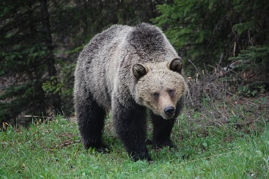2 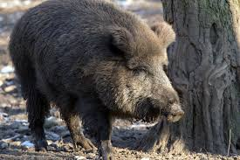3 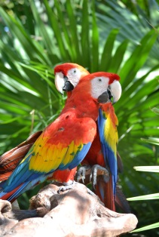 4 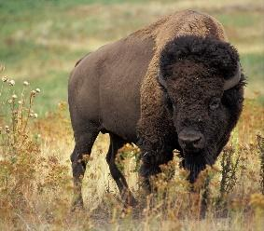
5 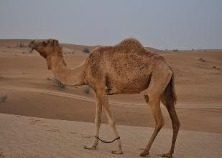 6 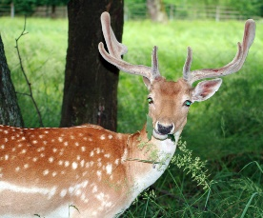7 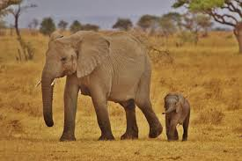 8 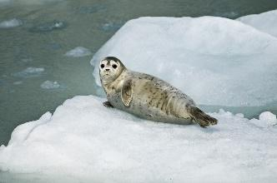
9 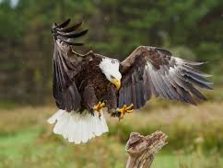 10 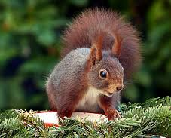 11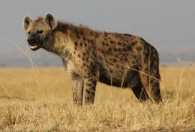 12 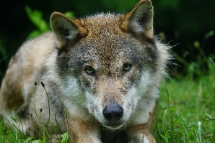
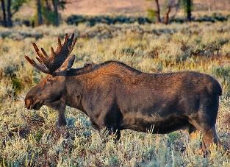
13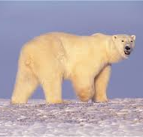14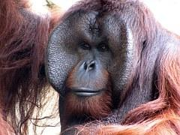15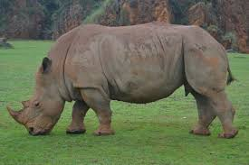 16
17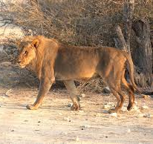18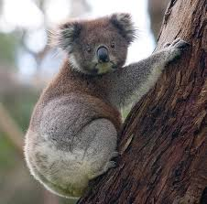19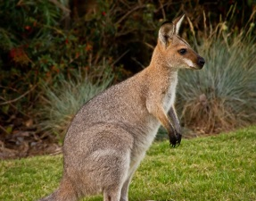20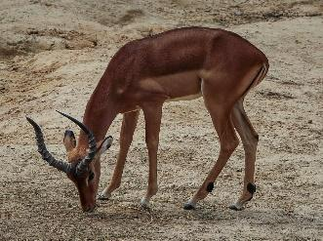
21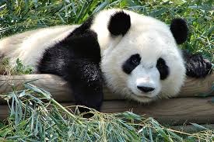22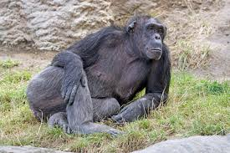23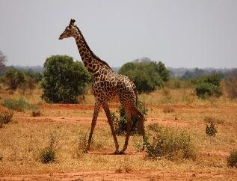24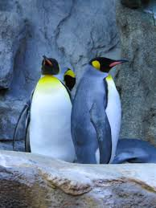

18. Zapiš, do jakého ekosystému patří zvířata ze cvičení 17.
EKOSYSTÉM | ZVÍŘATA, KTERÁ TAM ŽIJÍ
deštný prales
poušť
tajga
tundra
step a prérie
les
savana
polární oblasti

19. Znáš tyto rostliny? Najdi si ekvivalent ve svém jazyku a zařaď je k ekosystému, ve kterém rostou.
a) eukalyptus, baobab TROPICKÉ LESY
b) liána, orchidej POUŠTĚ
c) dub, buk, bříza TUNDRA
d) borovice, smrk, modřín SAVANY
e) lišejník, mech, tráva LESY
f) buvolí tráva, pýr, pelyněk STEPI A PRÉRIE
g) kaktusy TAJGA

20. Vyber si jeden ekosystém a napiš o něm. Použij tyto fráze:
nachází se žijí tam rostou tam průměrná teplota je
…………………………………………………………………………………………………………………………………………………………
………………………………………………………………………………………………………………………………………………………………....…………………………………………………………………………………………………………………………………………………………….....……………………………………………………………………………………………………………………………………………………………….....……………………………………………………………………………………………………………………………………………………………….....……………………………………………………………………………………………………………………………………………………………….....……………………………………………………………………………………………………………………………………………………………….....……………………………………………………………………………………………………………………………………………………………….....……………………………………………………………………………………………………………………………………………………………….....……………………………………………………………………………………………………………………………………………………………….....……………………………………………………………………………………………………………………………………………………………….....……………………………………………………………………………………………………………………………………………………………….....……………………………………………………………………………………………………………………………………………………………….....……………………………………………………………………………………………………………………………………………………………….....................
21. Diskutujte se spolužáky.
V jakých ekosystémech je těžký život a proč?
V jakém ekosystému bys chtěl žít a proč?

Použité zdroje:
Obrázky:
[cit. 2017-12-12] Dostupný pod licencí Public domain a Creative Commons na WWW:
<https://commons.wikimedia.org/wiki/File:Taiga_Landscape_in_Canada.jpg>
<https://pxhere.com/en/photo/1375146>
<https://pixabay.com/en/tree-savanna-nature-africa-travel-2874196/>
<https://pixnio.com/nature-landscapes/sand-dunes/desert-dry-sand-dune-sky-sunlight-sand>
<https://en.wikipedia.org/wiki/Mammoth_steppe>
<https://pxhere.com/en/photo/772703>
<http://www.publicdomainpictures.net/view-image.php?image=26775>
<https://pxhere.com/en/photo/129472>
<https://commons.wikimedia.org/wiki/File:Macrobian_climatic_zones.gif>
<https://commons.wikimedia.org/wiki/File:Annual_Average_Temperature_Map.png>
<https://en.wikipedia.org/wiki/File:Seven_continents_Australia_not_Oceania.png>
<https://pixabay.com/en/temperature-warm-hot-cold-weather-157127/>
<https://commons.wikimedia.org/wiki/File:Earth-lighting-winter-solstice_CS.png>
<https://commons.wikimedia.org/wiki/File:Latitude_and_Longitude_of_the_Earth.svg>
<https://pixabay.com/en/planet-earth-cosmos-continents-1457453/>
<https://pxhere.com/cs/photo/1229275>
<https://pixabay.com/en/tree-chestnut-chestnut-tree-blossom-1396271/>
<https://pxhere.com/cs/photo/995426>
<https://www.pexels.com/search/soil/>
<https://pxhere.com/cs/photo/682435>
<https://www.flickr.com/photos/nicholas_t/5629466585>

<https://pixabay.com/en/grizzly-bear-wildlife-bear-animal-659198/>
<https://pixabay.com/en/wild-wild-boars-forest-wild-boar-659511/>
<https://commons.wikimedia.org/wiki/File:Aramacao.JPG>
<https://en.wikipedia.org/wiki/File:American_bison_k5680-1.jpg>
<https://pixabay.com/en/camel-desert-emirates-dubai-dune-728096/>
<https://commons.wikimedia.org/wiki/File:Dan%C4%9Bk_2.jpg>
<https://pixabay.com/en/wolf-predator-eurasian-wolf-1454539/>
<https://pxhere.com/cs/photo/1108496>
<https://pixabay.com/en/harbor-seal-pup-resting-ice-ocean-981732/>
<https://pxhere.com/cs/photo/87514>
<https://pixabay.com/en/squirrel-animal-mammal-2208486/>
<https://commons.wikimedia.org/wiki/File:Crocuta_crocuta_Mara_Triangle.jpg>
<https://pxhere.com/cs/photo/772707>
<https://pixabay.com/en/orangutan-animal-monkey-zoo-nature-164403/>
<https://pxhere.com/cs/photo/858379>
<https://commons.wikimedia.org/wiki/File:Moose_in_Gros_Ventre_Campgroud_4.jpg>
<https://pixabay.com/en/lion-safari-etosha-national-park-517949/>
<https://commons.wikimedia.org/wiki/File:Koala_climbing_tree.jpg>
<https://pixabay.com/en/wallaby-marsupial-animal-australia-432745/>
<https://pxhere.com/cs/photo/1092978>
<https://commons.wikimedia.org/wiki/File:Atlanta_Zoo_Panda.jpg>
<https://pxhere.com/cs/photo/705396>
<https://pixabay.com/en/giraffe-kenya-tsavo-mammal-savanna-335922/>
<https://pxhere.com/cs/photo/592198>

